الجمهورية الجزائرية الديمقراطية الشعبية
متوسطة حميدي مبارك – برج اخريص– السنة الدراسية 2023/2024
الاختبار الثاني في مادة العلوم الفيزيائية والتكنولوجيا - المستوى الثالثة متوسط - المدة: ساعة و نصف
التمريـــن الأول : (06ن)
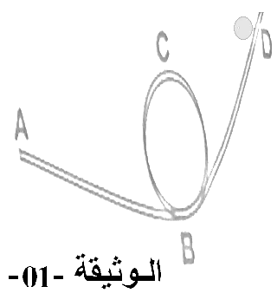
يقذف طفل كرة حديدية من النقطة (A) محاولا إيصالها إلى أعلى نقطة ممكنة(D) مرورًا بالمواضع ( B) و (C) . لاحظ الوثيقة -1-
- شكّل السلسلة الوظيفية الموافقة لقذف هذه الكرة.
- ما شكل الطاقة التي تخزنها الكرة في الموضع( B)، وفي الموضع( C) علمًا أنّ الجزء( AB) ملامس للأرض.
- مثل الحصيلة الطاقوية لهذه الكرة بين المواضع الآتية:
- بين الموضعين B و C (أثناء الصعود)، ثم بين الموضعين C و B (أثناء النزول)
التمرين الثاني : (06ن)
 | عدد التدريجات التي أشار إليها المؤشر | المعيار المستعمل | سلم الجهاز
الجهاز رقم 1 | 30 تد | 5 A | 100 تد
الجهاز رقم 2 | 60 تد | 20 V | 100 تد
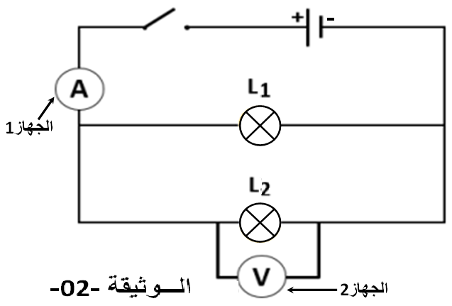
من أجل إجراء دراسة على المقدارين المميزين للتيار الكهربائي (شدة التيار الكهربائي و التوتر الكهربائي) حققنا الدراة الكهربائية الموضحة في المخطط الموالي (الوثيقة 02) حيث المصباحان متماثلان، وأجرينا بعض القياسات باستعمال أجهزة القياس 1 و 2 فتحصلنا على النتائج الموضحة في الجدول الآتي:
المطلوب :
- ما طريقة ربــط المصـــباحين L₂ و L₁ ؟
- أعد رسم الجدول الآتي على ورقة الاجابة وأكمله :
 | إسمه | طريقة توصيله | إسم المقدار الذي يقيسه، و شدته مع توضيح طريقة الحساب
الجهاز رقم 1
الجهاز رقم 2
- استنتج شدة التيار الكهربائي المارة عبر كل مصباح L1(مع التوضيح باجراء الحسابات المناسبة)
أقلب الصفحة
الوضعية الادماجية: (08ن)
وأنت تستعمل الحاسوب شغّل الأب المدفأة الكهربائيّة مع أجهزة كهربائيّة أخرى فانقطع التّيار الكهربائي عن المنزل، فحمّلك الأب مسؤولية ذلك وأرجع ذلك إلى استعمالك للحاسوب، فأخبرته بأنّ السّبب ليس في استعماله بل بسبب كثرة الأجهزة المستعملة، ولكنه لم يقتنع وخرج غاضبًا.
و عند عودته وهو يحمل فاتورة الكهرباء أكمل كلامه وأرجع سبب ارتفاع الفاتورة إلى كثرة استعمال الحاسوب، فحاولت اقناعه بأن الحاسوب لا يستهلك طاقة كبيرة، وأرجعت السبب إلى كثرة استعمال الأجهزة الكهربائية خاصّة تلك التي تحمل دلالة كبيرة، لكن الأب لم يقتنع .
الأجهزة | الحاسوب | المدفأة الكهربائية | المكيف | المكواة | التلفاز | المصباح
دلالتها | 100W | 2.5 K W | 1800 W | 2.2 K W | 0.15 K W | 75 W
الجدول الموالي يوضح دلائل الاجهزة الكهربائية التي تسّببت في قطع التيار الكهربائي عن المنزل:
المطلوب منك التّوضيح للأب وإقناعه من خلال الإجابة عما يلي :
- ماذا تمثـل الدلائل التي تحملها الأجهزة والمعبر عنها بوحدتي W و KW؟ أعطّ رمزها
- ما سبب انقطاع التيار الكهربائي عن المنزل عند تشغيل كل الأجهزة الكهربائية الموضحة في الجدول أعلاه؟ وضح ذلك بإجراء الحسابات المناسبة علمًا أنّ PMD= 6KW
نفترض أن هذه الأجهزة تشتغل لمدة 4 ساعات يوميا (المكواة غير معنية) :
- أحسب الطاقة الكلية التي ستحولها هذه الأجهزة في اليوم بوحدة J ثم بــــــــــ Wh ثم بـــــــــــــ KWh
- أحسب تكلفـــة الطاقـــة المحولة من طرف هذه الأجهزة خلال يوم واحد دون ضرائب و رسوم ، علمًا أنّ ثمن 1KWH هو DA5

بالتوفيق للجميع

الجمهورية الجزائرية الديمقراطية الشعبية
متوسطة حميدي مبارك – برج اخريص– السنة الدراسية 2023/2024
تصحيح الاختبار الثاني في مادة العلوم الفيزيائية والتكنولوجيا - المستوى الثالثة متوسط
التمريـــن الأول : (06ن)
- تشكيل السلسلة الوظيفية الموافقة لقذف هذه الكرة:
الطفل
الطفل

- أشكال تخزين الطاقة :
في الموضع( B) ـــــــــــــــــــــــــــــــــــ طاقة حركية EC - في الموضع( C) ــــــــــــــــــــــــــــــــ طاقة حركية+ طاقة كامنة كامنة ثقالية Epp
- تمثيل الحصيلة الطاقوية لهذه الكرة:

- بين الموضعين B و C - بين الموضعين C و B

التمرين الثاني : (06ن)
- طريقة ربــط المصـــباحين L₂ و L₁ : ربط على التفرع
 | إسمه | طريقة توصيله | إسم المقدار الذي يقيسه و شدته مع توضيح طريقة الحساب
الجهاز رقم 1 | أمبيرمتر | على التسلسل | اسم المقدار :شدة التيار الكهربائي  حساب شدة التيار: A1.5 = $\frac{30*5}{100}$ = I_{T}= $\frac{القراءة*المعيار}{السلم}$
الجهاز رقم 2 | فولطمتر | على التفرع | اسم المقدار :شدة التوتر الكهربائي  حساب شدة التوتر الكهربائي: 12V = $\frac{60*20}{100}$ = U= $\frac{القراءة*المعيار}{السلم}$
- إكمال الجدول :
- استنتاج شدة التيار الكهربائي المارة عبر كل مصباح (مع التوضيح):
بما أن الربط هو ر ربط على التفرع فإن : I_{T} = I₁ + I₂
وبما أنّ المصباحان متماثلان فإن الشدة التي ستعبرهما متساوية أي : I₁=I₂
I_{T}=2I₁ = 2I₂ ـــــــــ I₁=I₂= I_{T} / 2 = 1.5 / 2=0.75A ومنه:
الوضعية الادماجية: (08ن)
- - تمثـل هذه الدلائل: استطاعة التحويل الطاقوي يرمز لها بالرمز P
- - سبب انقطاع التيار الكهربائي عن المنزل هو : استطاعة التحويل الكلية أكبر من PMD
التوضيح:2.5 K W =6.825 KW >PMD + P_{T} = (75 W+1800 W+100W)/1000+0.15 K W+2.2
- - حساب الطاقة الكلية التي ستحولها هذه الأجهزة في اليوم بوحدة J ثم بــــــــــ Wh ثم بـــــــــــــ KWh :
Et = P*t = (6.825-2.2) * 4 = 18.5 KWh = 18500Wh = 66600000 J
- - حساب تكلفـــة الطاقـــة المحولة من طرف هذه الأجهزة خلال يوم واحد :
التكلفة = الطاقة المستهلكة*ثمن الكيلواط ساعي = 18.5 * 5 = 92.5 DA

